
COMMUNIQUÉ

AGIRabcd intervient en France au bénéfice d'organismes d'intérêt général, à but non lucratif, et des populations en difficulté, en partenariat avec :
• les collectivités territoriales (Régions, Départements, Communes)
• les associations,
• ou tout autre organisme à but non lucratif.
Elle a pour vocation de Lutter contre toutes les formes d'exclusion pour faciliter l'insertion dans la société.
PAR L'ÉDUCATION
VERS L'EMPLOI
POUR L'INTÉGRATION SOCIALE
à découvrir sur www.agirabcd.org

ONG - reconnue d’utilité depuis plus de 30 ans.
Regroupe plus de 3000 adhérents en France

CONDUIRE L’AUTOMOBILE D’UN(E) RETRAITE(E)

Pour lutter le plus efficacement possible contre l’isolement des personnes âgées, AGIRabcd propose (sans frais d’adhésion) à ceux et celles qui possèdent encore une automobile, mais qui n’ont plus les qualités requises pour la conduire, de les mettre en rapport avec une personne acceptant de piloter leur voiture.

AGIRabcd met en relation avec la mise en place d’un protocole d’accord « tripartite , les deux parties (propriétaire-conducteur), pour une période de six mois renouvelable par tacite reconduction.
Une période d’essai d’un mois est prévue , résiliable par l’une ou l’autre des parties.

Ce service comprend une rétribution financière modeste, correspondant à la convention CESU niveau 1 c'est-à-dire :
- à charge du demandeur :13,34 € brut/heure ( y compris congés payés de 10% ) payable selon les modalités CESU, ramené à 6,39 aprés avantage fiscal,
- en rétribution du conducteur : 8,35 € net/heure

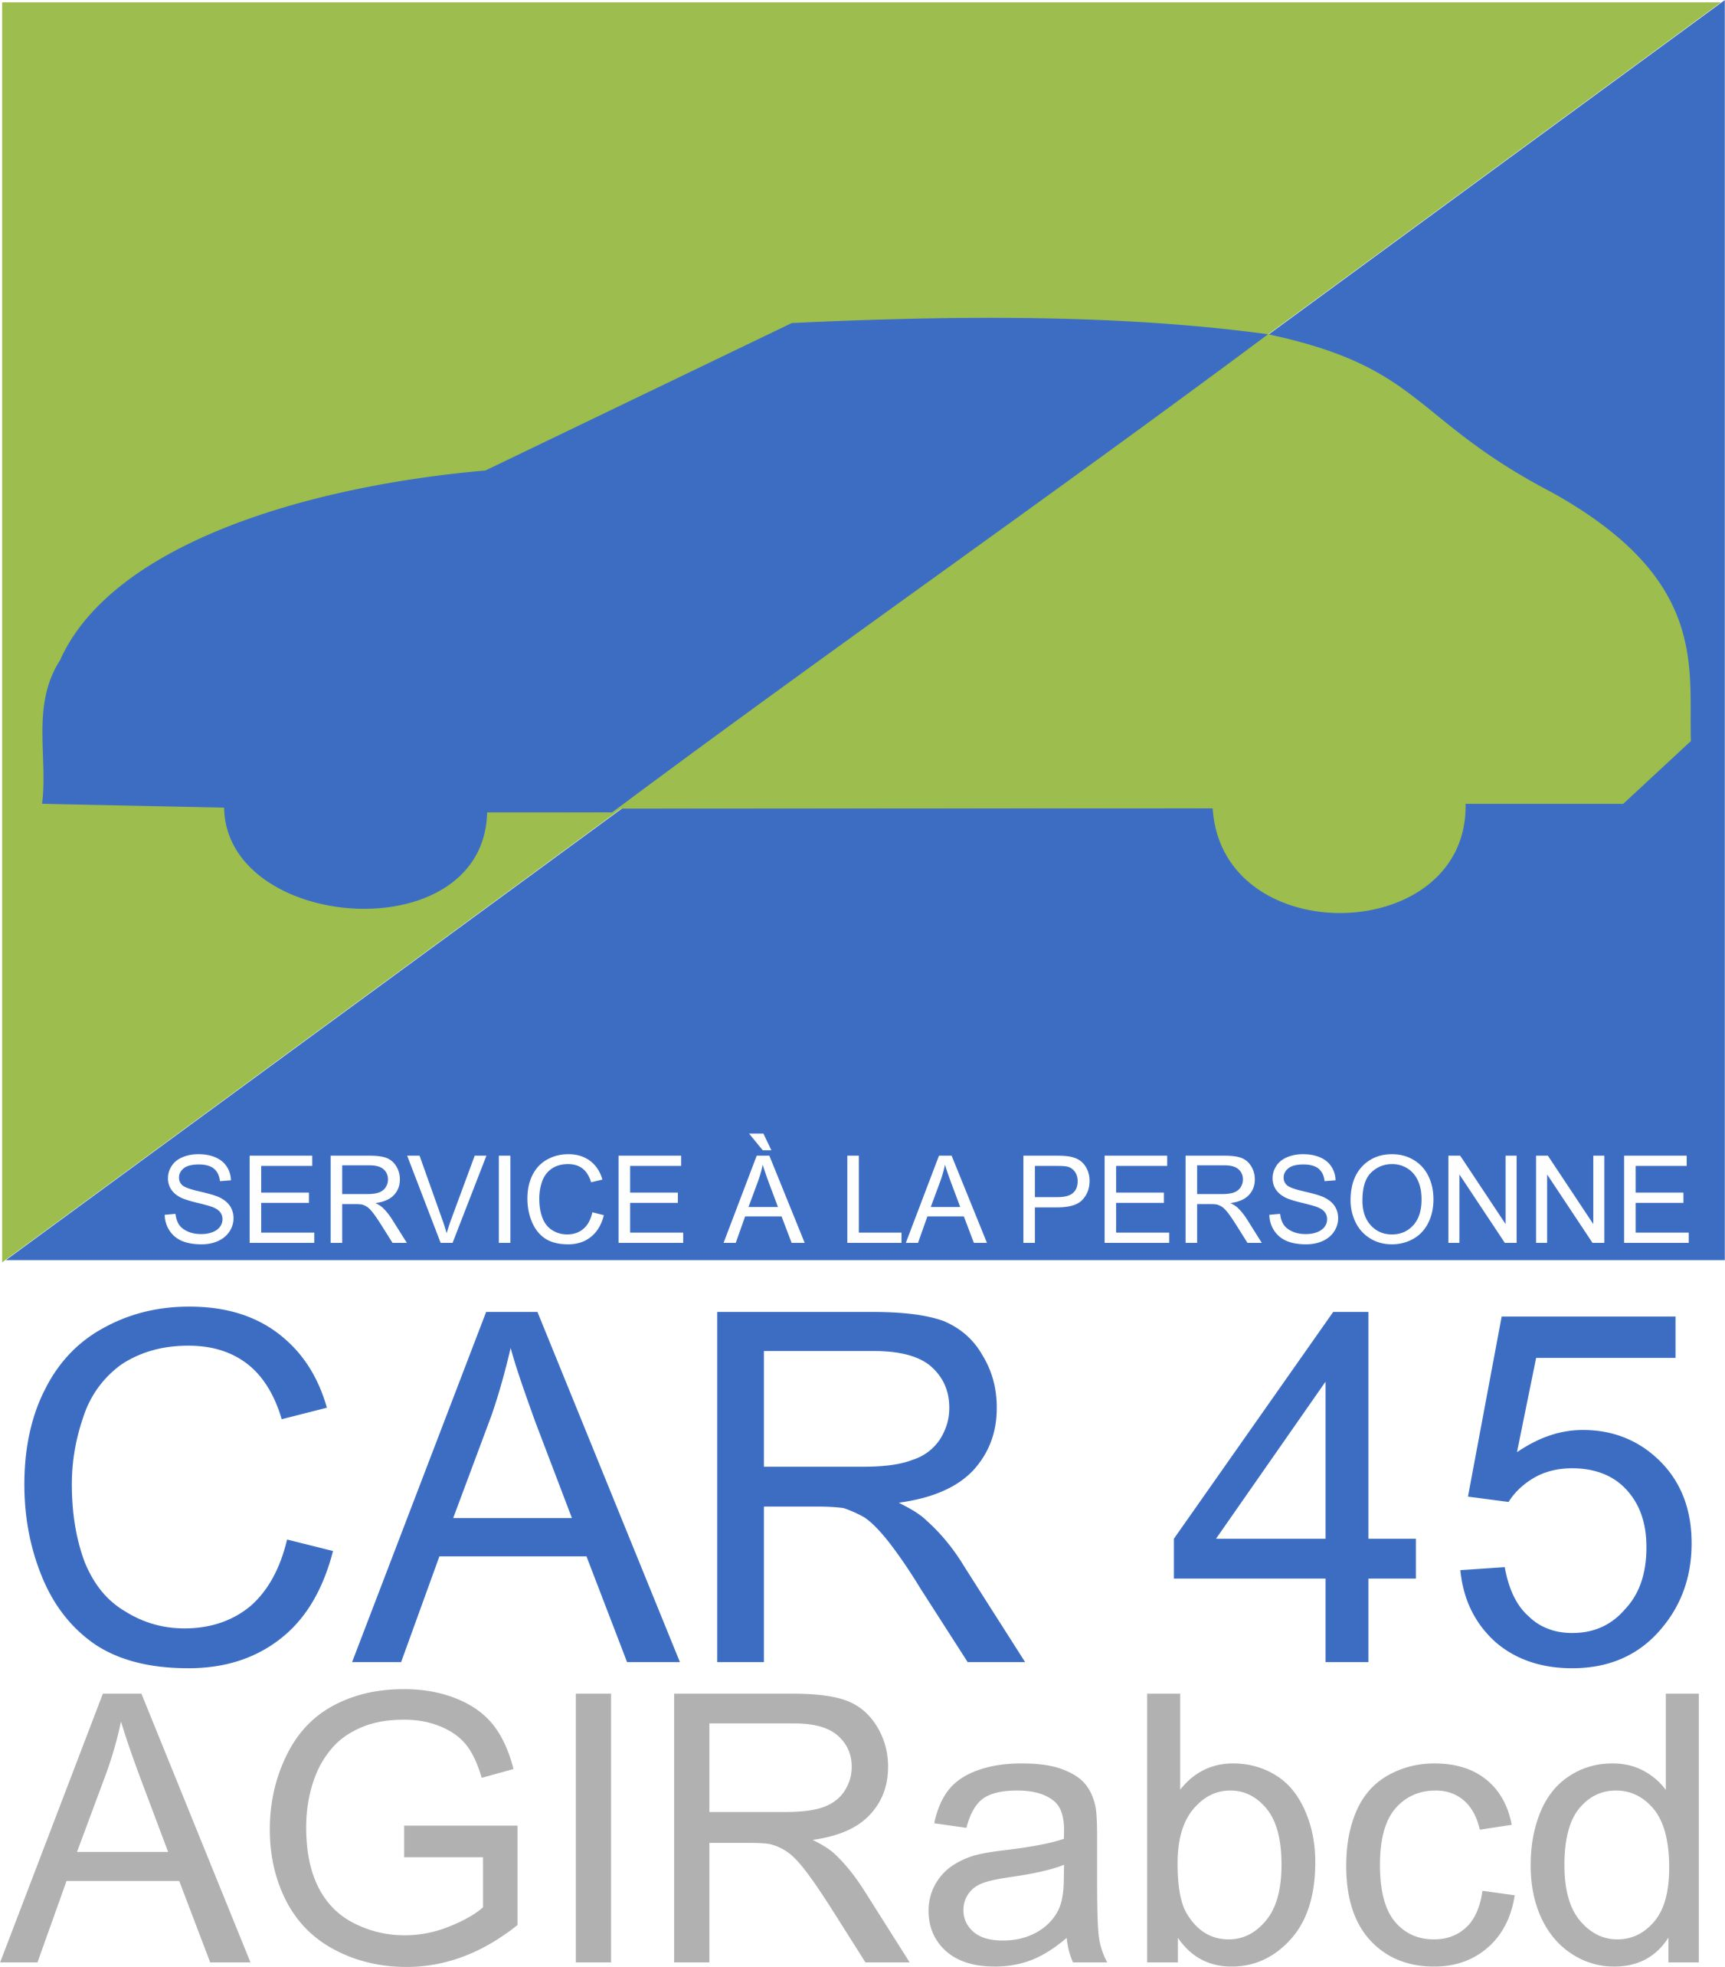
LES OBLIGATIONS CONTRACTUELLES

POUR AGIRabcd
S’assurer de l’état de marche du véhicule qui doit être attesté par un contrôle technique en cours de validité.
Assurer la pérennité en cas de défaillance du conducteur présenté initialement, dans un délai qui ne saurait excéder 48 heures et ceci pendant 4 semaines, à raison d’une vacation hebdomadaire à définir avec le propriétaire de la voiture.

POUR LE PROPRIÉTAIRE DU VÉHICULE
- Assurer l’intégralité des frais d’entretien, d’assurance, de carburant dudit véhicule,
- Rémunérer les services du pilote, par un chèque bancaire ou postal de l’employeur, selon les modalités du dispositif Emploi Services (CESU)
- Informer sa Compagnie d’Assurances du dispositif CA45 et recueillir son accord explicite.

POUR LE CONDUCTEUR, qui s’engage sur les points suivants :
- Il apporte la preuve qu’il détient le permis de conduire depuis plus de 15 ans et dispose d’un minimum de 8 points.
- Il atteste sur l’honneur que le permis est en cours de validité au jour de la signature du Protocole d’Accord.
- Il doit être à jour de son contrat d’assurance.
- Il doit présenter le bulletin N°3 de son casier judiciaire, et se soumettre à un test de conduite sous le contrôle d’une auto-école choisie et rémunérée par AGIRabcd.
- Il prend et ramène le véhicule au domicile de son propriétaire, sauf décision contraire de celui-ci.
- Il assume les conséquences de toute infraction au Code de la Route.

CONDITION D’APPLICATION au Protocole d’accord « tripartite » :
- À l’issue de la période d’essai d’un mois qui est prévu , AGIRabcd est dégagée de toutes responsabilités.

NOTA BENE.
- Le dispositif CAR45 ne fait pas obstacle, ni concurrence aux activités de même type telle que les taxis, ambulancier…
- La conduite d’un véhicule par un tiers est autorisée par les compagnies d’assurances sous réserve de déclaration préalable par le propriétaire du véhicule.
- En cas d’accident la responsabilité d’AGIRabcd n’est pas engagée compte tenu des clauses du protocole tripartite.
- Le service proposé par CAR45 peut être étendu à des personnes autres que retraitées sous réserve qu’il soit dûment justifié et sous réserve du respect du principe de la propriété du véhicule par le bénéficiaire.
- Ce dispositif existe dans plusieurs régions de France (Bretagne, Rhone-Alpes, Dordogne, Somme, Aude, Aquitaine ...)
- Le service CAR45 est gratuit sans adhésion à AGIRabcd. Les frais divers (secrétariat, délivrance de capacité par autoécole) sont pris en charge par l’association AGIR abcd à laquelle appartient CAR45

